**РОССИЙСКИЙ УНИВЕРСИТЕТ ДРУЖБЫ НАРОДОВ**

**Факультет физико-математических и естественных наук**

**Кафедра прикладной информатики и теории вероятностей**

**ОТЧЕТ**

**ПО ЛАБОРАТОРНОЙ РАБОТЕ № 2**

*дисциплина: Архитектура компьютера*

Студент: Андрюшин Никита Сергеевич

Группа: НПИбд-01-23

**МОСКВА**

2023 г.

**Цель работы**

Цели работы - приобрести навыки по работе с системой контроля версий git и научиться пользоваться онлайн платформой GitHub.

**Выполнение лабораторной работы**

Перед началом работы с git его необходимо предварительно настроить. Для этого введем в терминал следующие команды (рис. 1):



Рисунок 1. Настройка имени и адреса эл. почты

Введя их, мы задали имя и электронный адрес почты пользователя.

Теперь введем следующую команду (рис. 2):



Рисунок 2. Настройка UTF8 в выводе сообщений Git

Благодаря ней, мы настроили вывод сообщений git в кодировке utf8.

Теперь мы должны задать имя для начальной ветки. Мы назовем ее master (рис. 3):



Рисунок 3. Конфигурация имени начальной ветки

Теперь введем следующую команду (рис. 4)



Рисунок 4. Настройка автоконвертации окончаний строк

Таким образом мы указываем git автоматически конвертировать CRLF окончания строк в LF во время commit'а.

Теперь выполним вот эту команду (рис. 5). Она будет отвечать за то, чтобы печатать предупреждение в случае, если преобразования из CRLF будут необратимыми.



Рисунок 5. Настройка вывода предупреждений о необратимых преобразованиях из CRLF

Для того, чтобы сервер мог идентифицировать пользователя, необходимо сгенерировать несколько ssh ключей. Начнем с генерации открытого ключа. Для этого мы введем следующую команду, указав имя, фамилию пользователя и его адрес электронной почты в качестве аргумента (рис. 6)

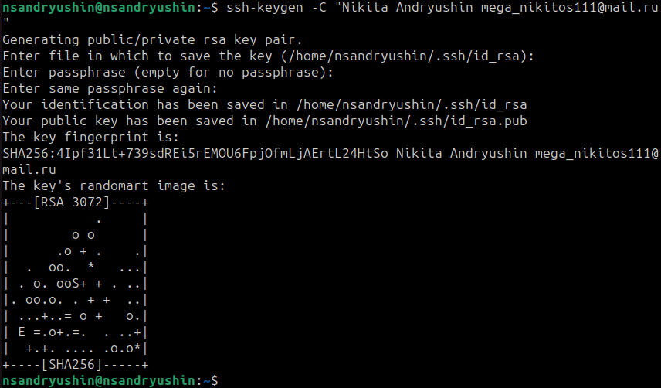

Рисунок 6. Генерация ssh ключа

Зайдем на сайт GitHub (рис. 7)

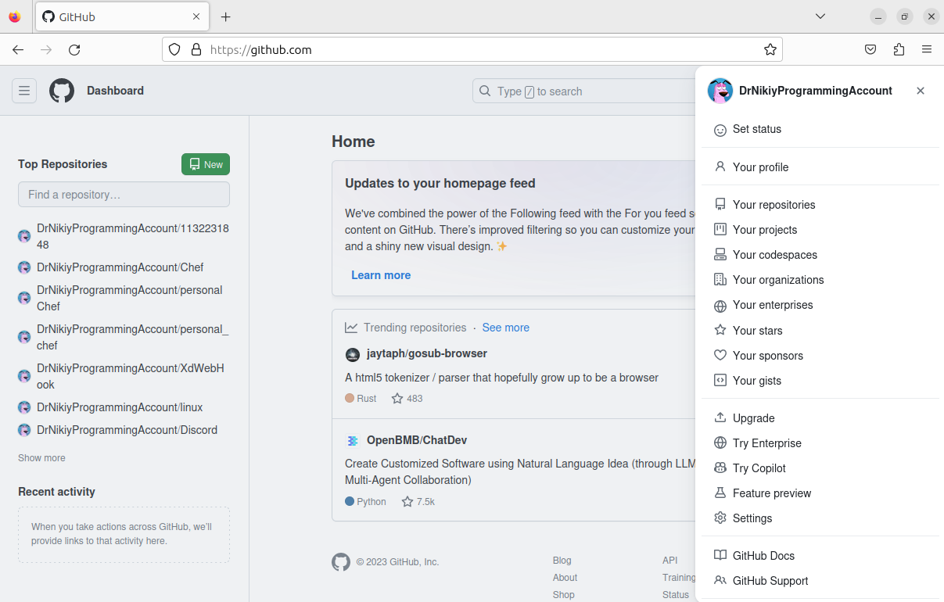

Рисунок 7. Внешний вид сайта GitHub

Здесь мы должны перейти в пункт settings (рис. 8)

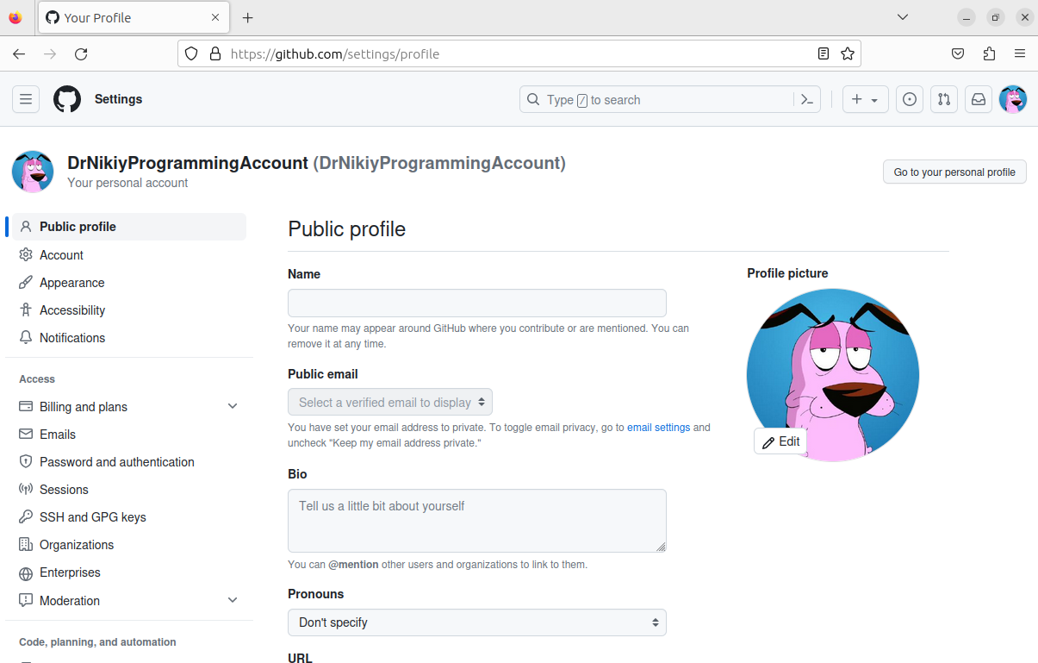

Рисунок 8. Вкладка настроек GitHub

Находим раздел SSH and GPG keys и нажимаем New SSH key (рис. 9)

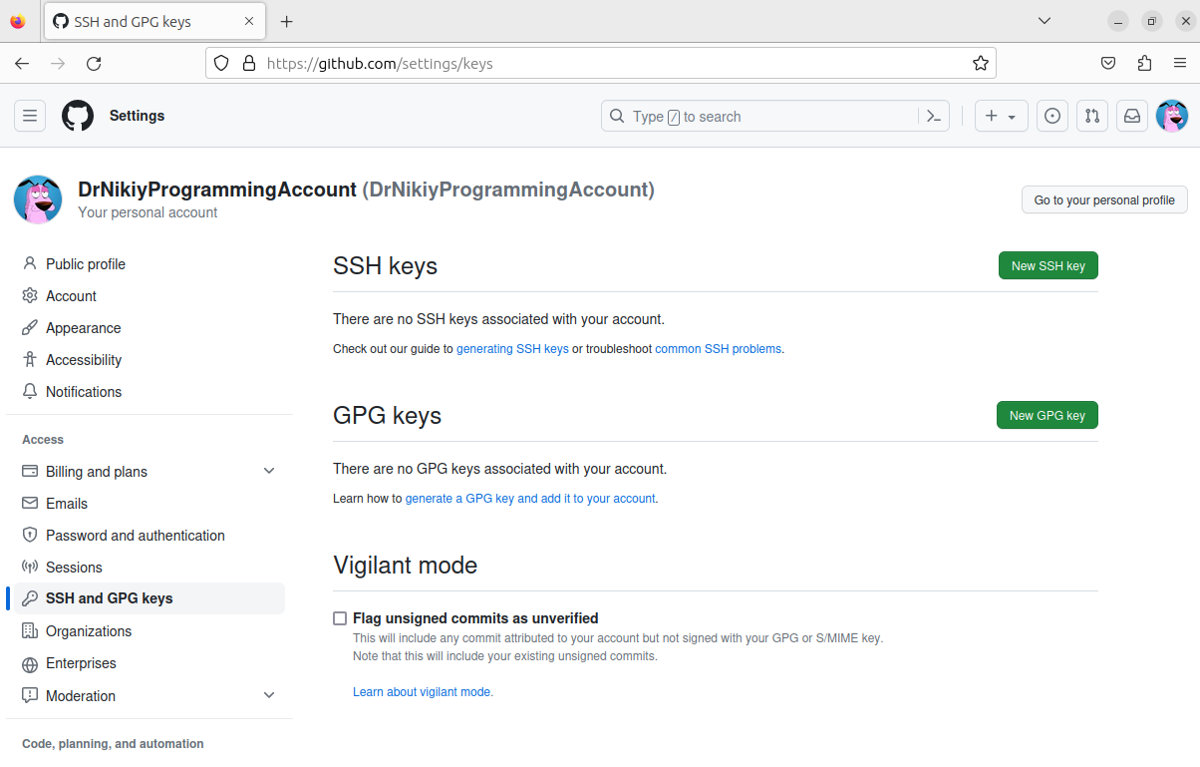

Рисунок 9. Раздел настроек "SSH ang GPG keys"

В предложенное поле "Key" нам необходимо вставить ключ, который мы только что сгенерировали (рис. 10)

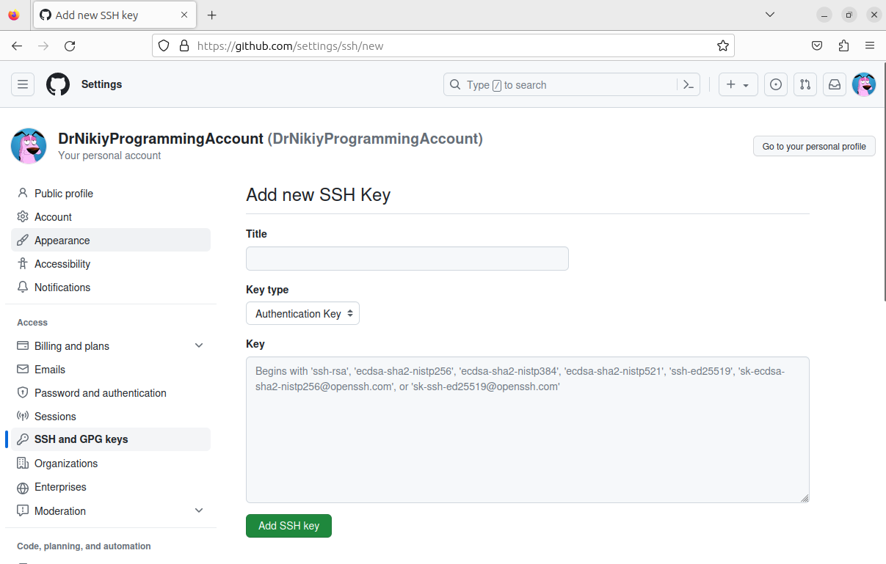

Рисунок 10. Поле ввода ключа в окне добавления нового SSH ключа

Для того, чтобы скопировать ключ для последующей вставки, нам необходимо ввести следующую команду (рис. 11)



Рисунок 11. Считывание и копирование публичного ключа

Команда "cat" прочитает данные из файла id_rsa.pub, а команда xclip вгрузит их в буфер обмена.

Остается лишь вставить содержимое буфера обмена, то есть наш ключ, в предложенное поле "Key" и указать имя ключа в поле "Title" (рис. 12)

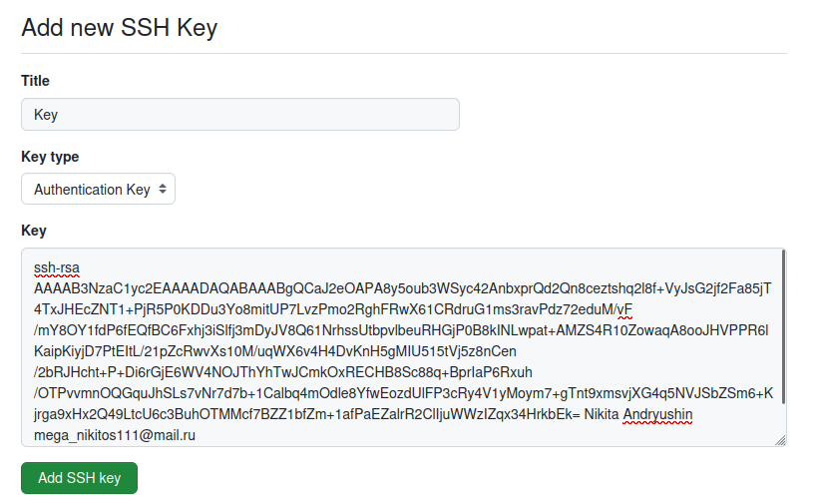

Рисунок 12. Заполнение всех необходимых полей для добавления ключа

Теперь нам необходимо организовать наше рабочее пространство. Для этого создадим каталог "Архитектура компьютера" по следующему адресу (рис. 13)



Рисунок 13. Создание каталога "Архитектура компьютера"

После этого нам нужно будет создать репозиторий. Мы будем его создавать на основе шаблона, который находится по следующему адресу: <https://github.com/yamadharma/course-directory-student-template> (рис. 14)

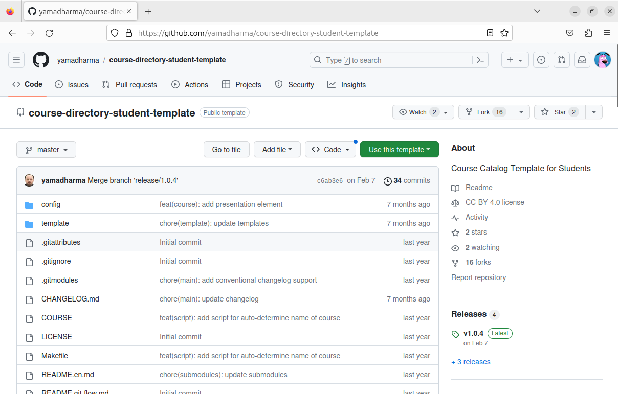

Рисунок 14. Страница шаблона на GitHub

Нажимаем на кнопку "Use this template", и в предложенных опциях выбираем "Create new repository". Далее нас переносит на следующую страницу (рис. 15). Здесь задаём имя нашего репозитория. Он будет называться так: study_2023-2024_arh-pc

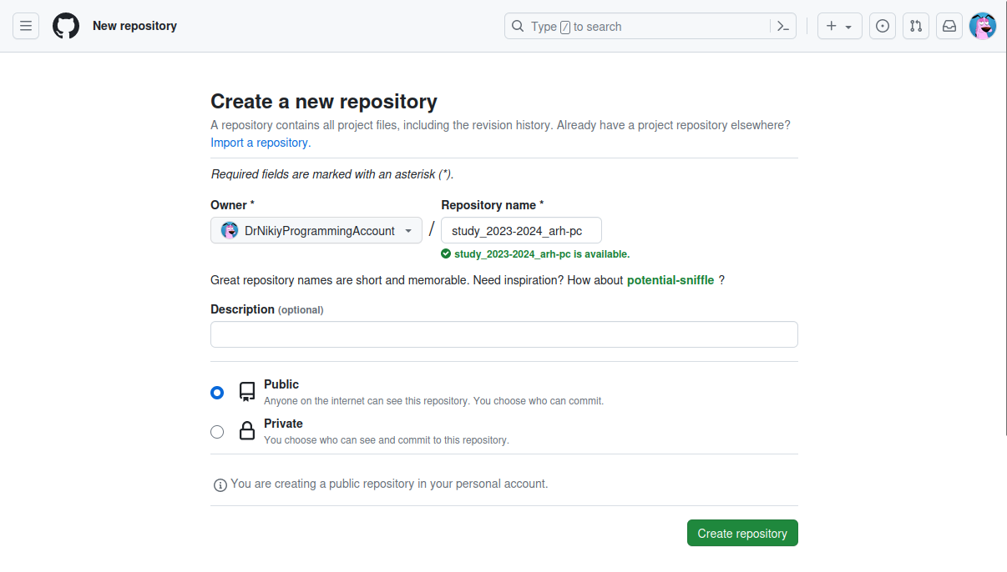

Рисунок 15. Создание репозитория на основе шаблона

Теперь нам нужно клонировать репозиторий на наш компьютер. Для этого перейдем в папку, в которую мы хотим скопировать репозиторий. В нашем случае это ранее созданная папка (рис. 16)



Рисунок 16. Перемещение в папку, куда скачается репозиторий

Теперь перейдем непосредственно к клонированию. Для этого воспользуемся командой git clone, в аргументе указав ссылку на репозиторий (рис. 17). Ссылку можно найти при нажатии на кнопку код на странице нашего репозитория (рис. 18)

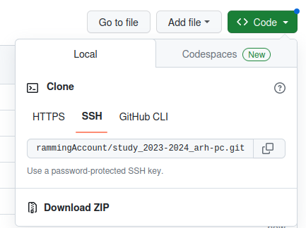

Рисунок 17. Ссылка на наш репозиторий

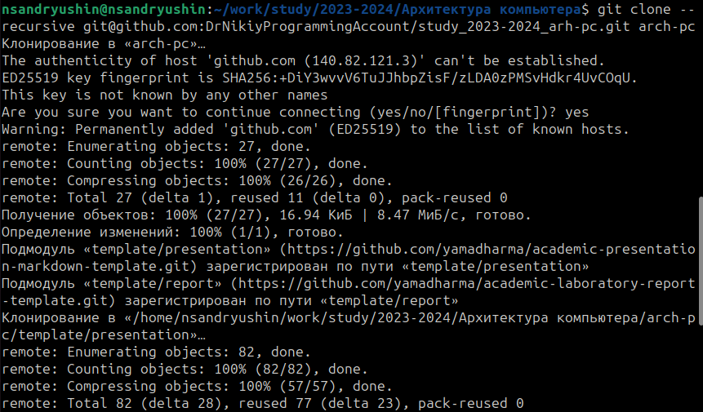

Рисунок 18. Скачивание репозитория командой "git clone"

Теперь перейдем к настройке клонированного каталога. Для начала перейдем в него с помощью команды "cd" (рис. 19).



Рисунок 19. Переход в клонированный каталог

Удалим с помощью команды "rm" лишний файл (рис. 20)



Рисунок 20. Удаление файла командой "rm"

Теперь создадим необходимые файлы. В нашем случае, это будет файл COURSE. Чтобы его создать, мы воспользуемся командой echo, которая запишет в файл строку "acrh-pc" и автоматически создаст его, т.к. этого файла раньше не существовало (рис. 21)



Рисунок 21. Создание файла и запись в него строки

Теперь нам остается лишь отправить файлы на сервер. Для этого с помощью команды git add мы добавим каталоги, которые должны отправляться на сервер. В качестве аргумента мы возьмем точку, которая укажет на то, что мы должны отправить на сервер все файлы и каталоги, которые по иерархии находятся ниже нашего текущего расположения (рис. 22)



Рисунок 22. Добавление каталога для отпраки на сервер

Теперь с помощью команды git commit мы сохраним изменения и укажем комментарий, в котором будет поясняться, какие изменения мы сделали. В данном случае в комментарии мы напишем, что создали структуру курса (рис. 23)

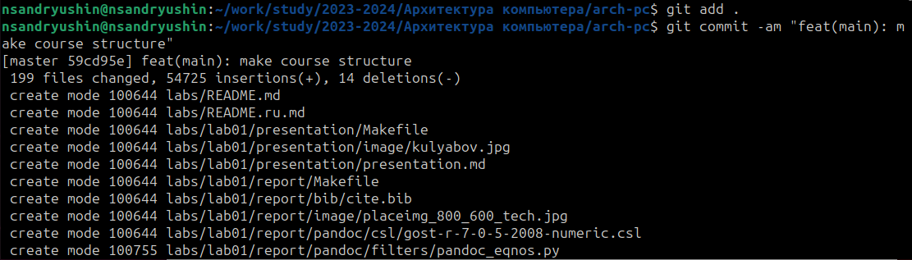

Рисунок 23. Сохранение изменений и указание комментария

Теперь нам осталось окончательно загрузить изменения на сервер. Для этого мы воспользуемся командой git push (рис. 24)

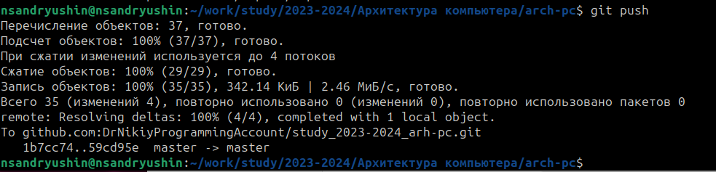

Рисунок 24. Отправка репозитория на сервер GitHub

Остается лишь проверить, сохранились ли файлы на сервере. Сравним файлы, которые находятся на GitHub с теми файлами, что находятся на нашем компьютере (рис. 25 и рис. 26)

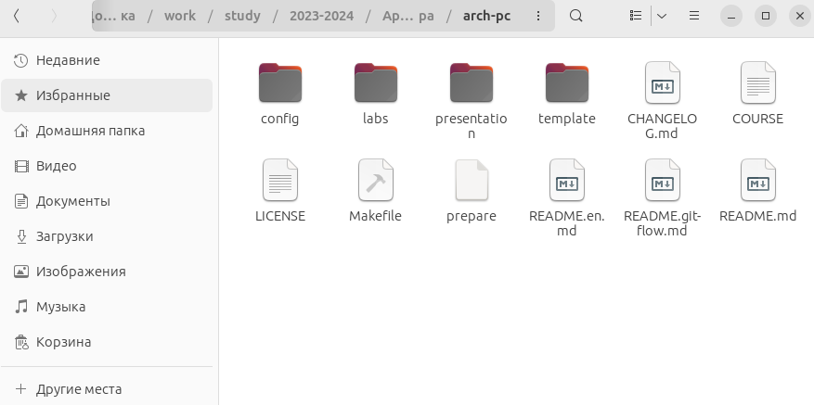

Рисунок 25. Файлы на компьютере

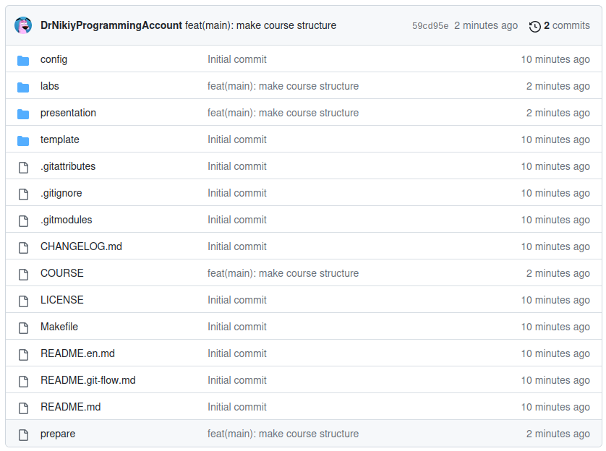

Рисунок 26. Файлы на сервере

Как видим, все совпало.

**Задание для самостоятельной работы**

Теперь приступим к выполнению самостоятельной работы.

Для начала мы создадим файл отчета для нашей лабораторной работы в папке labs/lab02/report с помощью LibreOffice (рис. 27, рис. 28, рис. 29 и рис. 30)

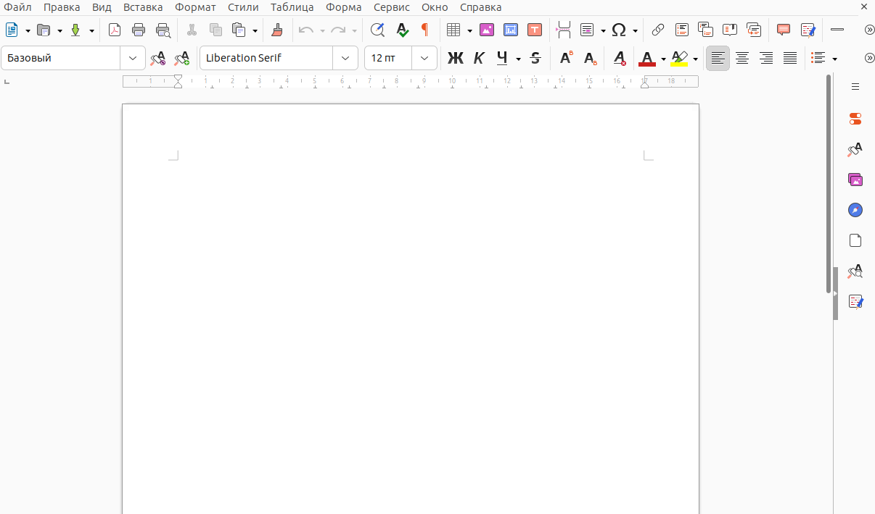

Рисунок 27. Начальный экран LibreOffice

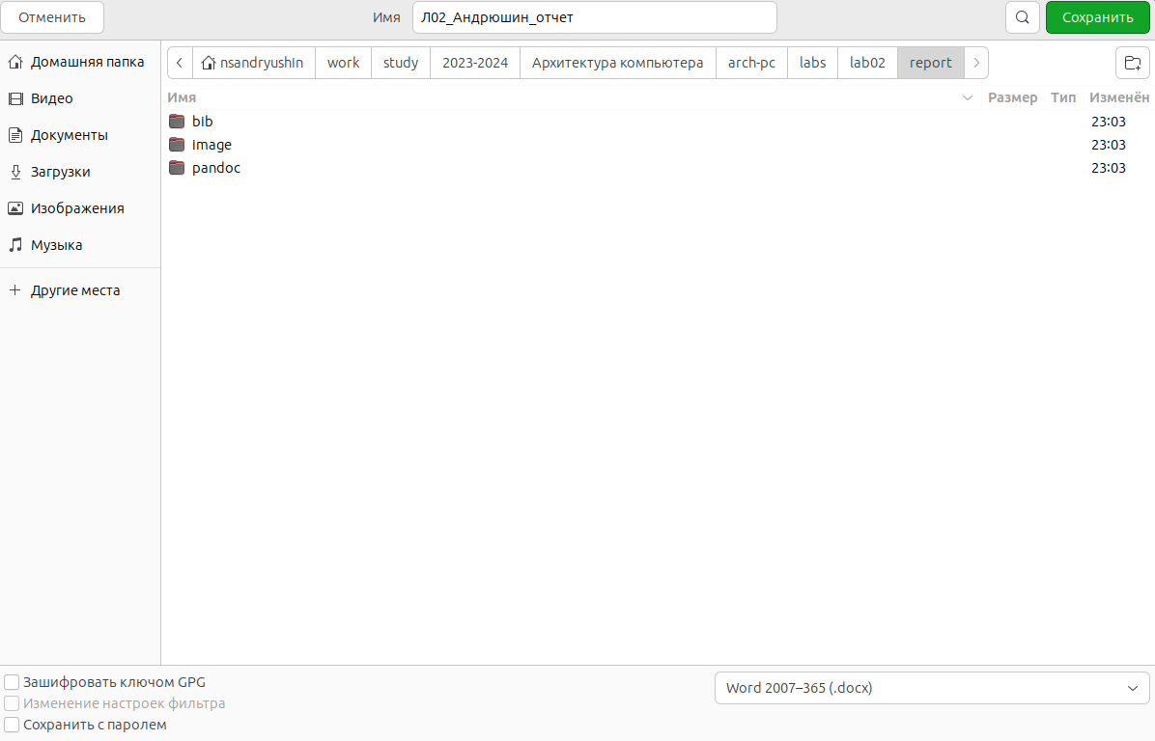

Рисунок 28. Выбор места для сохранения файла и расширения docx

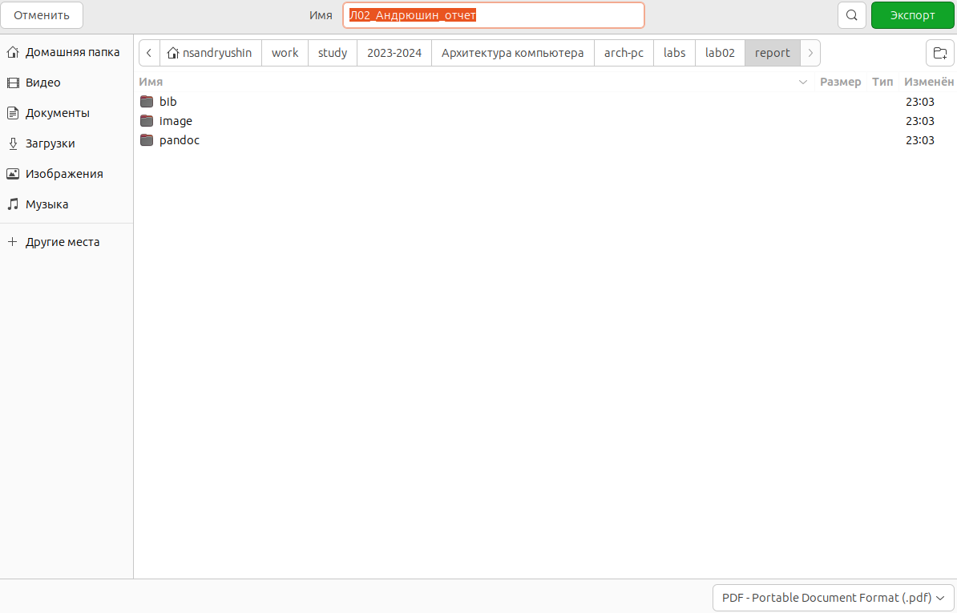

Рисунок 29. Сохранение отчёта в формате pdf

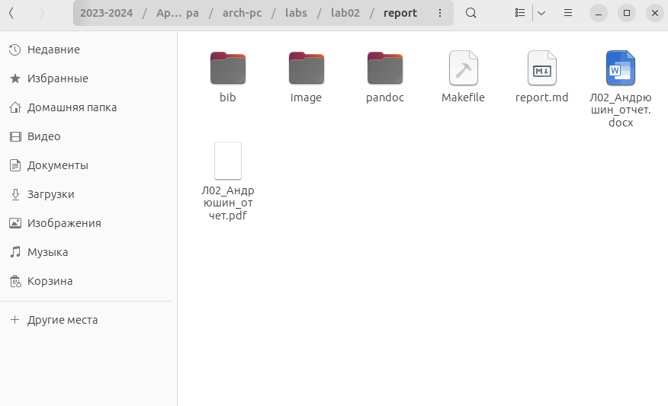

Рисунок 30. Проверка наличия отчёта в папке

После этого скопируем отчет по нашей предыдущей лабораторной работе в соответствующую папку созданного нами рабочего пространства, то есть в папку labs/lab01/report. Для копирования воспользуемся командой "cp" (рис. 31)



Рисунок 31. Копирование отчёта по первой лабораторной работе в папку lab01

Теперь нам осталось лишь загрузить изменения на GitHub. Для этого нам нужно повторить те шаги, которые мы выполнили в предыдущих пунктах лабораторной работы, а именно, воспользоваться командой "git add ." для того, чтобы указать, что мы хотим сохранить изменения во всех файлах, находящихся в нашем каталоге (рис. 32)



Рисунок 32. Добавление каталога для отправки на сервер

После этого с помощью команды "git commit" мы укажем комментарий и сохраним изменения. В комментарии мы укажем, что мы загрузили первую и вторую лабораторные работы (рис. 33)

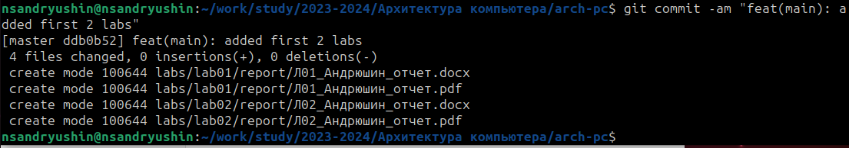

Рисунок 33. Сохранение изменений и указание комментария

После этого вводим команду "git push" для того, чтобы загрузить наши файлы на GitHub (рис. 34)

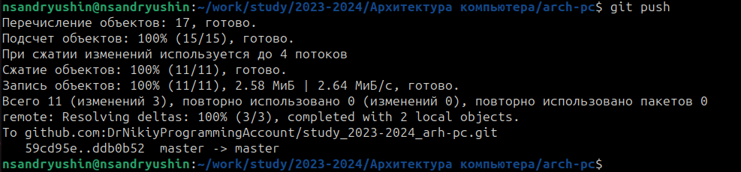

Рисунок 34. Загрузка новых файлов на GitHub

Остается лишь проверить, правильно ли мы все загрузили. Для этого посмотрим время обновления файлов в папке labs в GitHub (рис. 35)

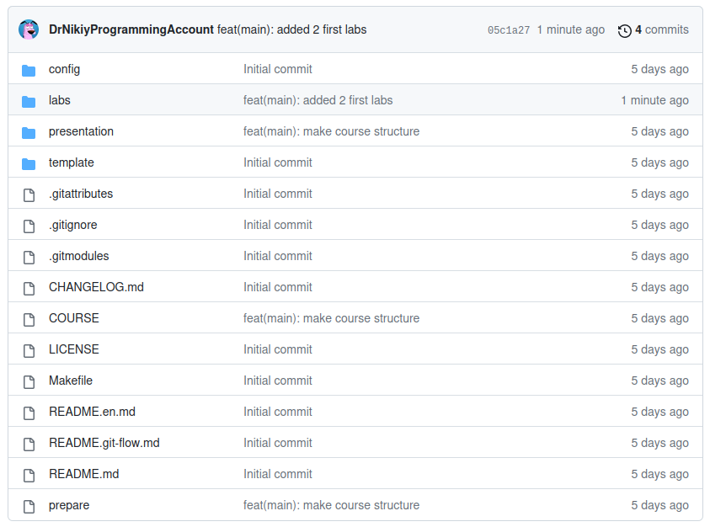

Рисунок 35. Вид обновлённого репозитория на GitHub

**Выводы**

В результате выполнения лабораторной работы появились практические навыки работы с системой контроля версий Git, была произведена её первоначальная настройка в linux.

Было изучено, как создавать репозитории, сохранять изменения и добавлять к ним комментарии, а также как выгружать файлы на сервер. Были приобретены навыки работы с платформой GitHub